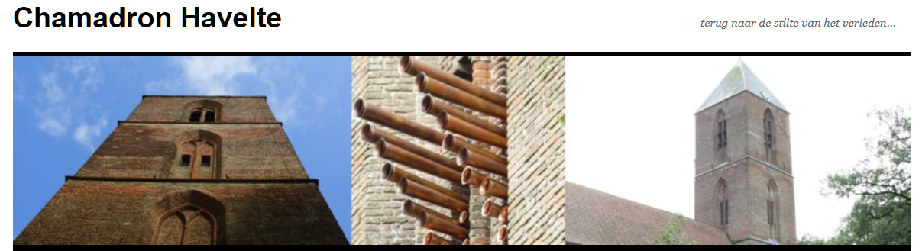

Winst/verlies rekening |  |  |  | 2024
stichting vr v/h Chamadron
fiscaal no: | RSIN 806547133
KVK no: | 41020788
inkomsten |  |  |  | uitgaven
donaties | € 1.606,00 |  |  | bankkosten | € 245,85
orgelpijp | € 337,00 |  |  | internet
QR code | € 2,00 |  |  | verzekering | € 128,34
kaarten | € 7,18 |  |  | onderhoud | € 455,00
PodiumParel | € 100,00 |  |  | kantoork | € 15,00
gebr bij concert |  |  |  | cadeaub | € 120,00
 |  |  |  | div | € 20,00
 |  |  |  | webhost | € 49,60
 |  |  |  | totaal | € 1.033,79
 |  |  |  | tov alg res | € 1.018,39
totaal: | € 2.052,18 |  |  |  | € 2.052,18

